PHET.png

**Lab de péndulo.**

**DESCRIPCIÓN GENERAL**

***Gravedad***

Modificable el valor de la gravedad.

Se puede simular la experiencia en varios planetas.

[**https://phet.colorado.edu/es/simulation/masses-and-springs**](https://phet.colorado.edu/es/simulation/masses-and-springs)

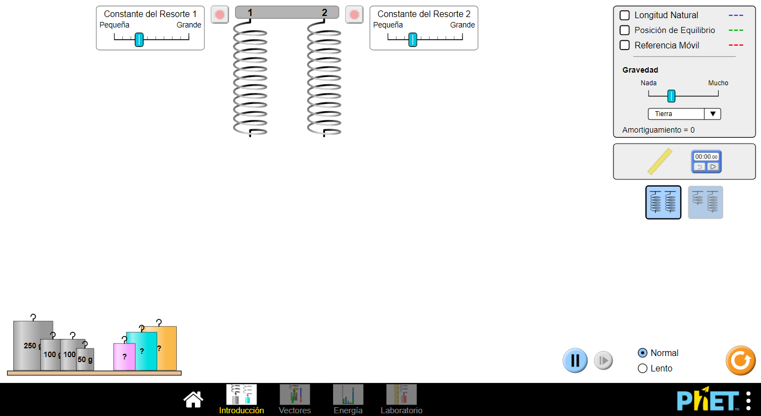

***Longitud natural***

Una línea punteada marcará la longitud del muelle sin carga.

***Posición de equilibrio.***

Una línea punteada indicará la longitud del muelle cargado en su posición de equilibrio (***medida desde el extremo inferior del muelle. Punto del que se cuelga la carga***)

***Referencia móvil.***

Línea punteada ***móvil*** que puede servir como referencia.

***Constante del resorte.***

El valor de la constante se puede ajustar a voluntad.

***La experiencia se puede realizar con dos muelles***.

***Cronómetro y regla***

Para usarlos arrastrarlos fuera del recuadro.

Arrastrar las pesas hasta hacerlas coincidir con el extremo inferior de los muelles.

***El objetivo principal de esta experiencia es la determinación de la constante elástica de un muelle a partir del estudio de las oscilaciones de una masa colgada del mismo.***

Cuando se cuelga una masa de un muelle, esta oscilará con movimiento armónico simple debido a la presencia de una fuerza recuperadora (F = k x, donde ) que actúa siempre en sentido contrario al desplazamiento respecto de la posición de equilibrio:



(1)

**ACTIVIDADES PROPUESTAS**

**Mostrar en clase el laboratorio** (<https://phet.colorado.edu/es/simulation/masses-and-springs>) **y explicar su funcionamiento básico.**

1. Aprovechando el laboratorio se pueden ***repasar algunos de los conceptos básicos del MAS.***

* ***El movimiento oscilatorio de una masa colgada de un muelle es un MAS.***

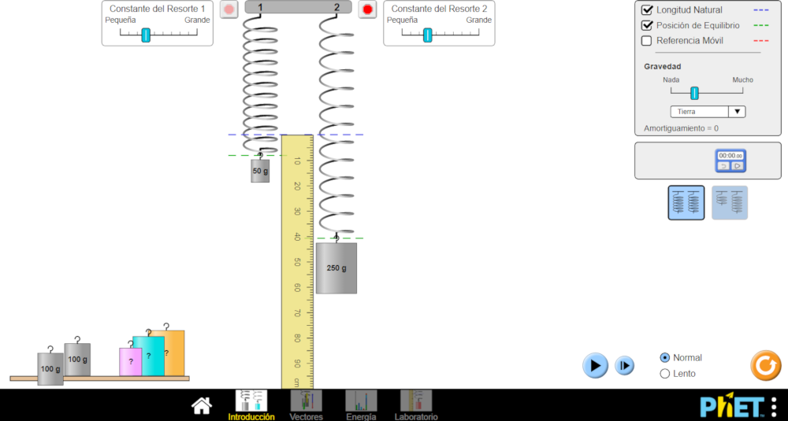

Colgar de los muelles masas de 50 g y 250 g, visibilizar las líneas de longitud natural y ***posición de equilibrio***, (arrastrar las masas hasta esa posición) y ***medir con la regla el estiramiento de ambos muelles.***

Como la fuerza elástica y el peso son iguales (equilibrio), concluimos que la fuerza es proporcional al desplazamiento (F = k x) y opuesta a él. ***La masa oscila con MAS.***

**F**

**P**

* ***Comprobación (cualitativa) de que el periodo de oscilación depende de la masa suspendida y de la constante elástica del muelle***, como se indica en la expresión (1).

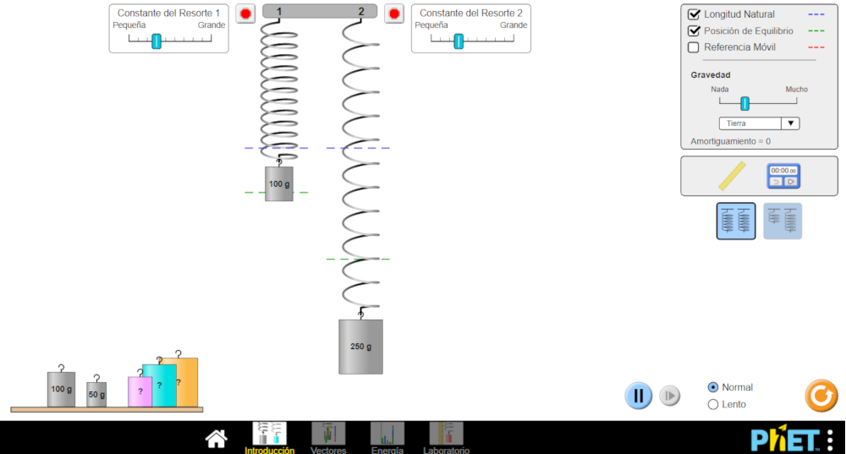

***Fijar la misma constante para ambos muelles. Colgar masas distintas***. Poner a oscilar ambos muelles ¿cuál oscila más rápido (menor periodo)?

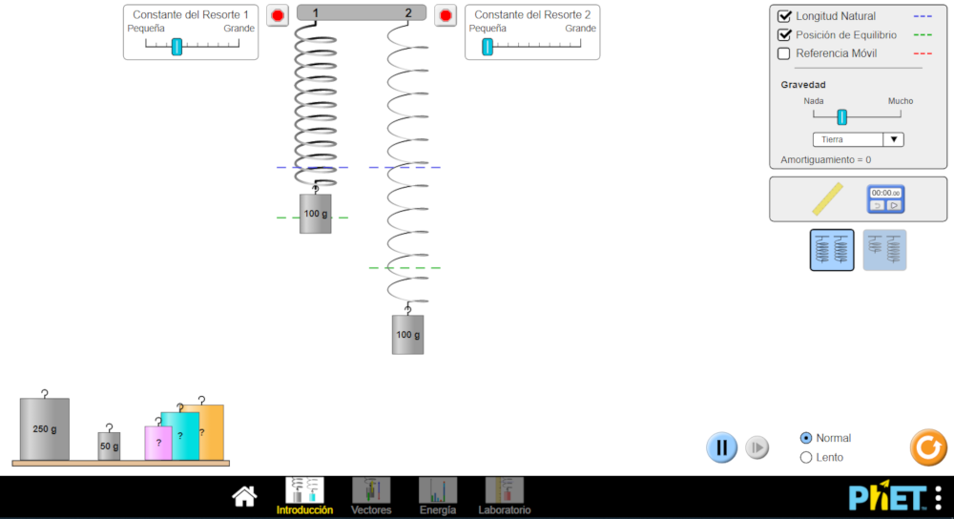

***Colgar la misma masa en ambos muelles. Modificar la constante para que sean distintas***. Poner a oscilar ambos muelles ¿cuál oscila más rápido (menor periodo)?

¿Los resultados obtenidos se corresponden (cualitativamente) con la dependencia funcional predicha por la ecuación (1)?

* Seleccionando la opción ***Vectores*** ***pueden verse las fuerzas actuantes sobre la masa*** (peso y fuerza elástica) y la fuerza resultante (la imagen se ha superpuesto a la derecha). Para ver cómo varían durante la oscilación se puede seleccionar la opción ***Lento.***

También pueden hacerse visibles los ***vectores velocidad y aceleración***.

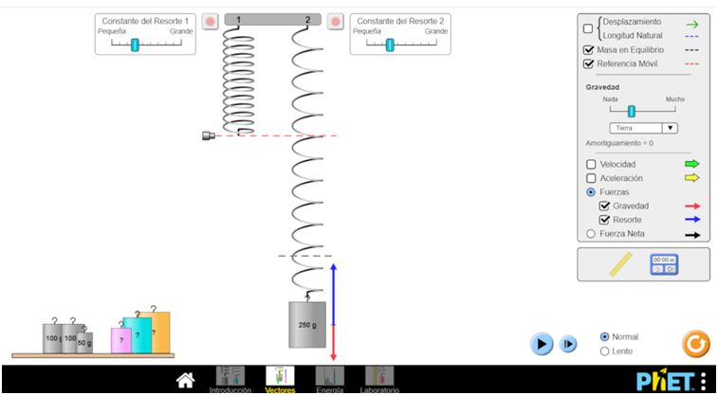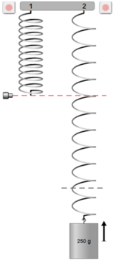

1. ***Sugerir el trabajo a realizar: determinar la constante elástica de un muelle a partir del estudio de las oscilaciones de una masa colgada del mismo.***

Incidir en la forma correcta de medir el periodo (referencia línea de reposo y determinar correctamente una oscilación completa midiendo, por ejemplo, el tiempo que transcurre cuando la masa pasa por la línea de reposo hacia abajo y cuando vuelve a pasar, otra vez, hacia abajo).

Proponer que para reducir el error se cuenten ***cinco oscilaciones*** en lugar de solo una. Tener esto en cuenta a la hora de calcular el periodo (tiempo que tarda en dar una oscilación completa).

Cargar el muelle con 50 g, 100 g y 250 g, dejarlo oscilar y contar el tiempo que tarda en dar 5 oscilaciones. Repetir la medida cinco veces para cada masa y completar la tabla.

|  |  |  |  |  |  |  |  |  |  |  |  |  |  |  |  |  |  |  |  |  |  |  |  |  |  |  |  |  |  |  |  |  |  |  |  |  |  |  |  |  |  |  |  |  |
| --- | --- | --- | --- | --- | --- | --- | --- | --- | --- | --- | --- | --- | --- | --- | --- | --- | --- | --- | --- | --- | --- | --- | --- | --- | --- | --- | --- | --- | --- | --- | --- | --- | --- | --- | --- | --- | --- | --- | --- | --- | --- | --- | --- | --- |
| |  |  | | --- | --- | | **m (g)** | **t (s)** | | **50** | 3,58 | | 3,57 | | 3,57 | | 3,57 | | 3,50 | | **Media** | 3,56 | | **T (s)** | 0,71 | | **T2(s2)** | 0,50 | | |  |  | | --- | --- | | **m (g)** | **t (s)** | | **100** | 5,05 | | 5,10 | | 5,03 | | 4,97 | | 5,03 | | **Media** | 5,04 | | **T (s)** | 1,01 | | **T2(s2)** | 1,02 | | |  |  | | --- | --- | | **m (g)** | **t (s)** | | **250** | 7,80 | | 7,90 | | 7,85 | | 7,83 | | 7,95 | | **Media** | 7,87 | | **T (s)** | 1,57 | | **T2(s2)** | 2,46 | |

**NOTA**

Los resultados difieren bastante si la experiencia se realiza con ***un muelle real.***

Para ver un tratamiento con un muelle real ver en [***FisQuiWeb***](https://fisquiweb.es/):

<https://fisquiweb.es/Laboratorio/Muelle2Bach/index.htm>

Para ***cálculo de errores*** ver en [***FisQuiWeb***](https://fisquiweb.es/):

<https://fisquiweb.es/Laboratorio/Muelle2Bach/calculos2.htm>

La determinación de la constante elástica se puede hacer de forma gráfica o analítica.

***Método gráfico:***



***La gráfica de T2 frente a m será una recta que pasa por el origen de pendiente*** **42/k:**

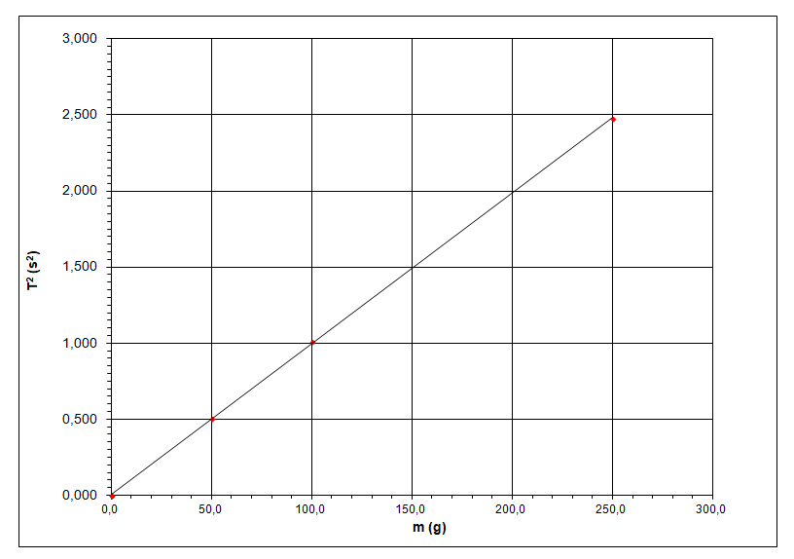

A partir de la gráfica (o de los datos) se puede obtener la pendiente de la recta:



***Método analítico:***



Utilizando la expresión evaluamos el valor de k (fila inferior):

|  |  |  |  |  |  |  |  |  |  |  |  |  |  |  |  |  |  |  |  |  |  |  |  |  |  |  |  |  |  |  |  |  |  |  |  |  |  |  |  |  |  |  |  |  |  |  |  |  |  |  |
| --- | --- | --- | --- | --- | --- | --- | --- | --- | --- | --- | --- | --- | --- | --- | --- | --- | --- | --- | --- | --- | --- | --- | --- | --- | --- | --- | --- | --- | --- | --- | --- | --- | --- | --- | --- | --- | --- | --- | --- | --- | --- | --- | --- | --- | --- | --- | --- | --- | --- | --- |
| |  |  | | --- | --- | | **m (g)** | **t (s)** | | **50** | 3,58 | | 3,57 | | 3,57 | | 3,57 | | 3,50 | | **Media** | 3,56 | | **T (s)** | 0,71 | | **T2(s2)** | 0,50 | | **k (N/m)** | 3,95 | | |  |  | | --- | --- | | **m (g)** | **t (s)** | | **100** | 5,05 | | 5,10 | | 5,03 | | 4,97 | | 5,03 | | **Media** | 5,04 | | **T (s)** | 1,01 | | **T2(s2)** | 1,02 | | **k (N/m)** | 3,87 | | |  |  | | --- | --- | | **m (g)** | **t (s)** | | **250** | 7,80 | | 7,90 | | 7,85 | | 7,83 | | 7,95 | | **Media** | 7,87 | | **T (s)** | 1,57 | | **T2(s2)** | 2,46 | | **k (N/m)** | 4,01 | |